Cycle...
J’ai vu le ciel qui s’arque voûte,
Puise couleurs à l’horizon
Et fait une arche à travers gouttes
Sur les toits mouillés des maisons.
Reflets ardoise attrape nuages,
Où l’eau rigole, et par tuyaux
S’en va, s’égoutte et se partage
En stagnent flaques, caniveaux.
La sente étroite qui ruisselle,
A l’horizon presse eau qui fuit,
Charrie au loin tons aquarelle,
Capte couleurs et fait un puits.
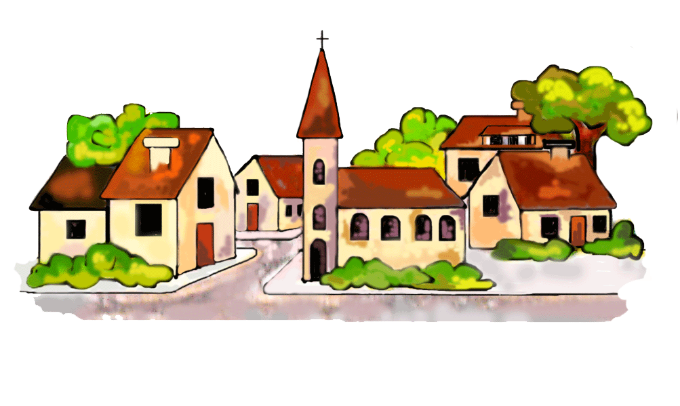

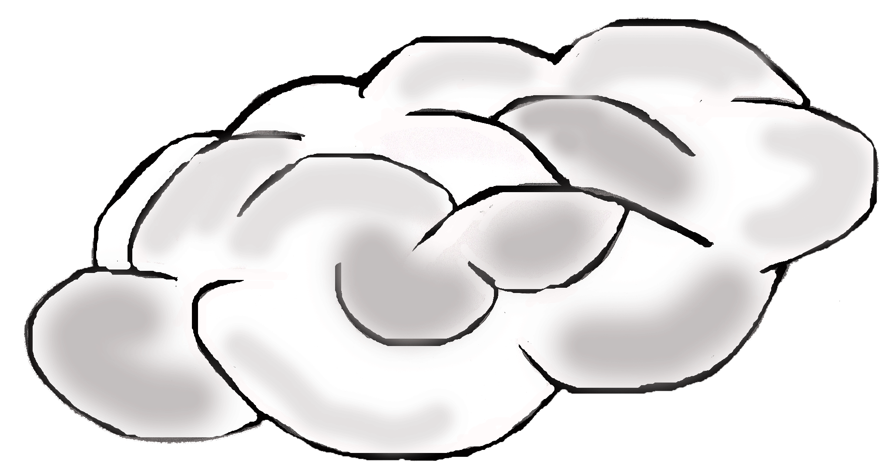
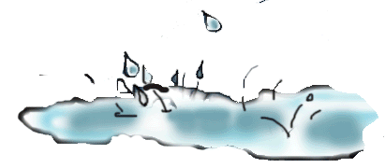
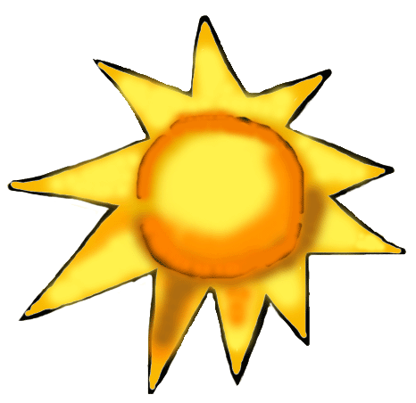
Cycle...
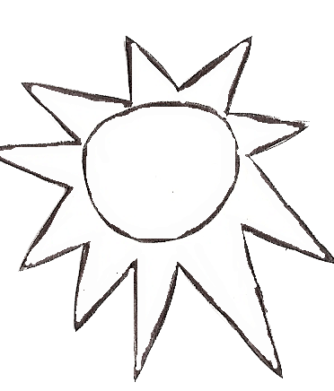
J’ai vu le ciel qui s’arque voûte,
Puise couleurs à l’horizon
Et fait une arche à travers gouttes
Sur les toits mouillés des maisons.
Reflets ardoise attrape nuages,
Où l’eau rigole, et par tuyaux
S’en va, s’égoutte et se partage
En stagnent flaques, caniveaux.
La sente étroite qui ruisselle,
A l’horizon presse eau qui fuit,
Charrie au loin tons aquarelle,
Capte couleurs et fait un puits.
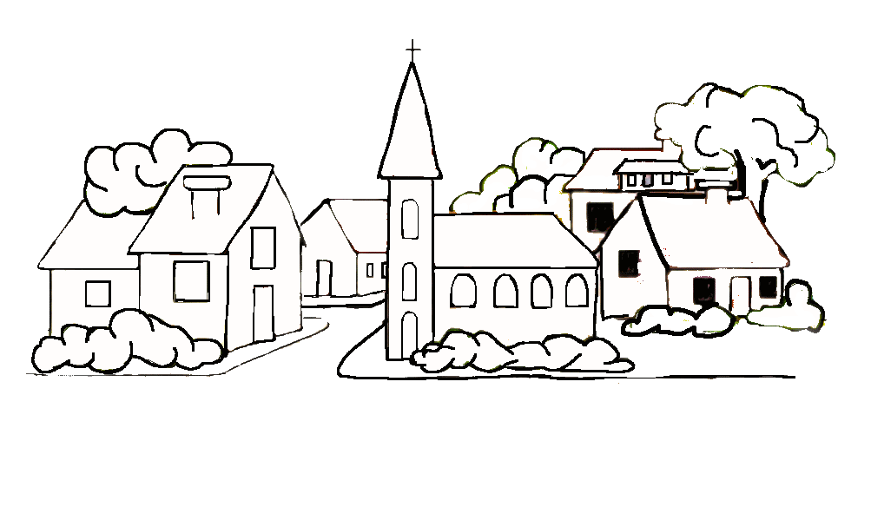
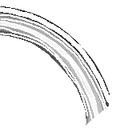

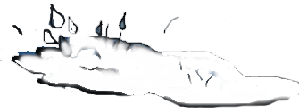
J’ai vu le ciel qui s’arque voûte,
Puise couleurs à l’horizon
Et fait une arche à travers gouttes
Sur les toits mouillés des maisons.
Reflets ardoise attrape nuages,
Où l’eau rigole, et par tuyaux
S’en va, s’égoutte et se partage
En stagnent flaques, caniveaux.
Cycle...
J’ai vu le ciel qui s’arque voûte,
Puise couleurs à l’horizon
Et fait une arche à travers gouttes
Sur les toits mouillés des maisons.
Reflets ardoise attrape nuages,
Où l’eau rigole, et par tuyaux
S’en va, s’égoutte et se partage
En stagnent flaques, caniveaux.

